便利超商代收執行案件稅款措施宣導
（一）為方便民眾繳交行政執行稅款，民眾可持本分署印有條碼之執行案件通知，就近利用全年無休24小時營業的便利商店代收稅款。
（二）適用範圍：便利商店代收稅款包括綜合所得稅、營業稅、土地增值稅、地價稅、房屋稅、契稅、印花稅、娛樂稅、使用牌照稅、營利事業所得稅、遺產稅、贈與稅、貨物稅、期貨交易稅、証券交易稅、煙酒稅計16種。
（三）繳款期間及繳款方式：
1、繳款期間：
（1）上述各項執行稅款繳納期間為通知所載之應到期限內。
（2）繳納案款截止時間：為上述各項執行稅款繳納期間為通知所載之應到期限日當日24時（晚上12點），逾（延）期繳納案件請親至移送機關（國稅局、縣稅務局）或行政執行分署繳納。
2、繳款方式：須持現金繳納，且繳納金額在2萬元以下之案件（即移送金額與滯納金合計未滿1萬9千元，加上利息及執行必要費用未滿2萬元）。
（四）代收據點：
民眾可持行政執行分署印製附有繳款條碼之傳繳通知，就近至全國統一(7-ELEVEN)、全家、萊爾富及OK等便利商店繳費。
（五）注意事項：
1、民眾至便利超商繳納稅款，99年1月1日起無須自行負擔每筆6元的手續費。
2、便利超商代收稅款時，應同時列印交易明細表連同加蓋店章之通知書交民眾收執。
3、請民眾保留已加蓋收款章的傳繳通知書及交易明細表，以維自身權益。

（六）法務部行政執行署暨所屬各行政執行分署以清廉、效率、親切為標竿，本於為民服務精神，提供多項便民服務措施，除了委託便利商店代收執行稅款外，另外經由行政執行署及各分署網頁之行政執行案件電子繳款系統，民眾也可以透過網路查詢移送執行案件相關資料（須備自然人憑證），至於健保案件繳款部分，可再以超連結方式連結健保局的電子付費交易網頁進行繳款程序。


法務部行政執行署屏東分署 關心您
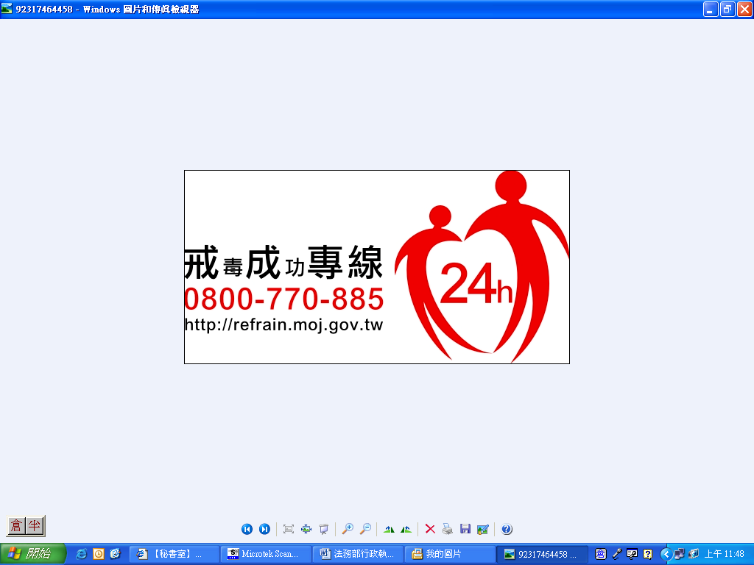
本分署網址http://www.pty.moj.gov.tw
民意信箱ptymail@mail.moj.gov.tw
接獲詐騙電話，勿急躁、多思考、詳查證、快報警。

。

